**LAPORAN PRAKTIKUM**

**DASAR PEMROGRAMAN TAHUN 2024**

**JOBSHEET 9**



**NAMA = RAKAGALI RESDA KRISANDI PUTRA**

**KELAS = TI -1B / 20**

**NIM = 244107020136**

Percobaan 1

Program

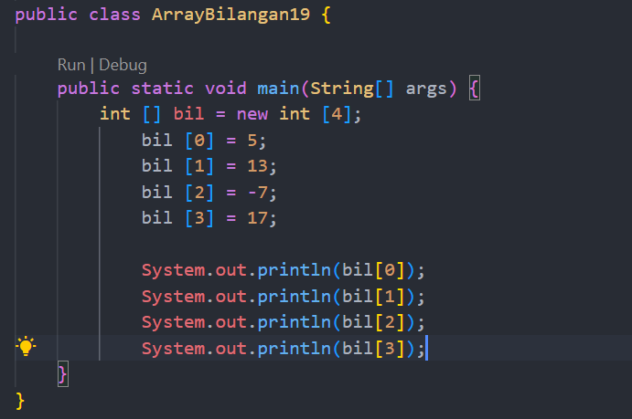

Output

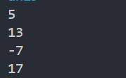

Pertanyaan

1. 

Akan terjadi error karna tipe data yang digunakan tidak sesuai yaitu double

1. 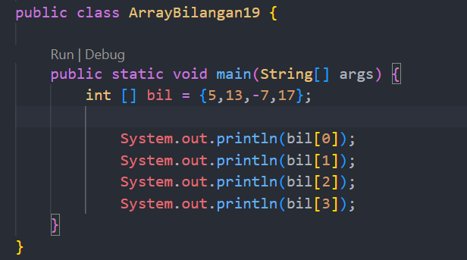



Outputnya tetap sama

1. 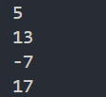

Keluaran program tetap sama dikarenakan stanard print [i] dilakukan dengan perulangan for dimana pada inisialisasi I dimulai print dari index ke 0 lalu perulangan print berhenti pada index ke 3 karna pada statement I <4

1. 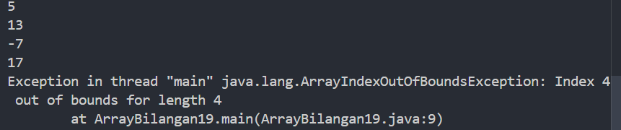

Akan terjadi error karna yang diprint sampai index ke 4 sedangkan data diatas hanya sampai index ke 3

Percobaan 2

Program

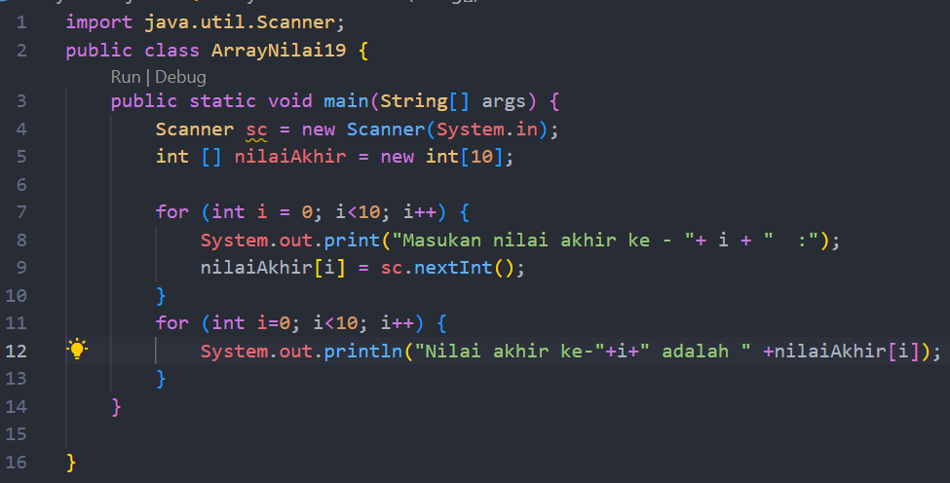

Output

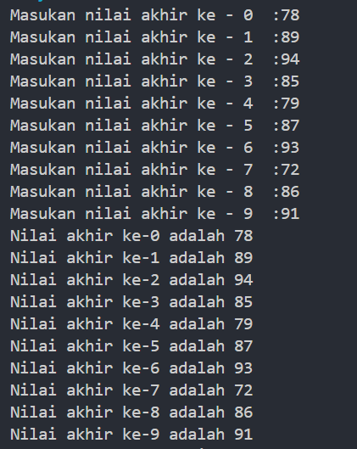

Pertanyaan

1. Tidak terjadi perubahan dan system tetap menampilkan nilai akhir sebanyak 10 kali karna sudah di set di awal bahwa nilai array sebanyak 10
2. I < nilaiAkhir.length berfungsi sebagai statement bahwa I akan memprint sebanyak Panjang array yang telah ditentukan sejak awal.
3. 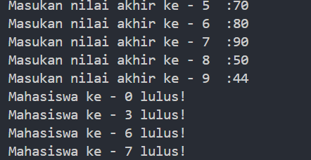

Perinntah for ini bertujuan untuk menampilkan mahasiswa yang lulus dengan syarat nilai >70

Pada perulangan for di set dulu I = 0 agar program membaca perulangan dari index 0 di array, lalu pada statement I <nilaiAkhir.length sama seperti sebelumnya bahwa system akan menscan sebanyak jumlah index di array,dan i++ berfungsi Ketika menampilkan lanjut ke data selanjutnya.

Lalu dalam if pada perulangan for berfungsi untuk menyeleksi data mahasiswa yang nilainhya > 70 akan dinyatakan lulus lalu di print.

1. 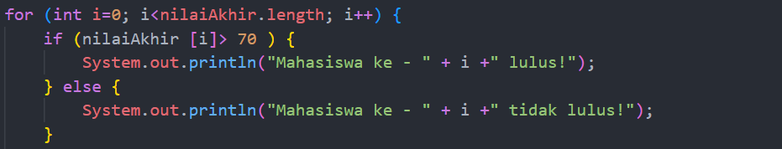

Cukup hanya dengan menambahkan else pada if di perulangan for lalu program akan menampilkan output seperrti dibawah ini.

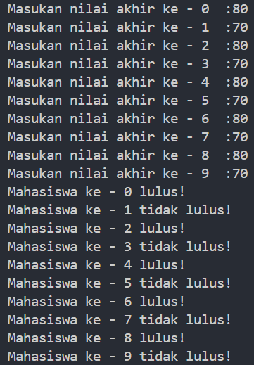

Percobaan 3

Program

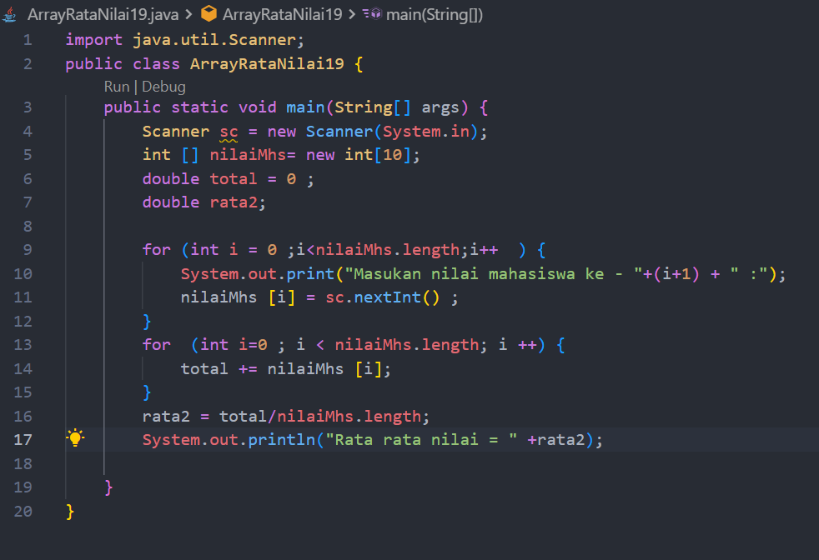

Output

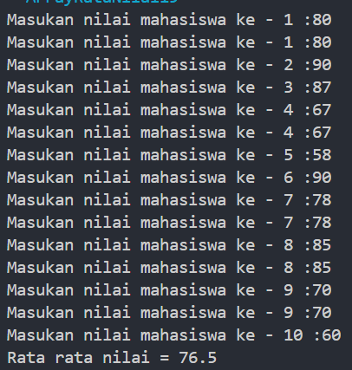

Pertanyaan

1. Modifikasi program untuk menampilkan lulus dengan menggunakan perulangan for dan if 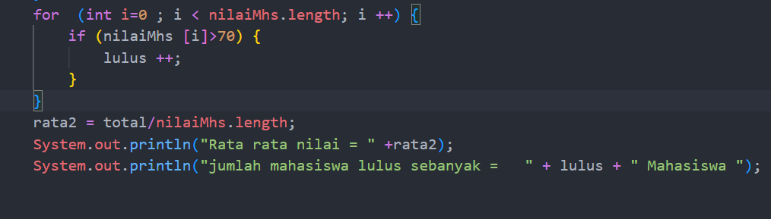

Output

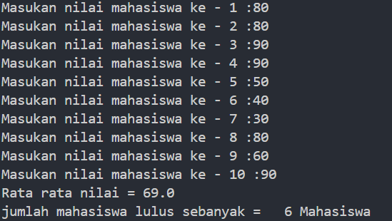

1. Modifikasi program

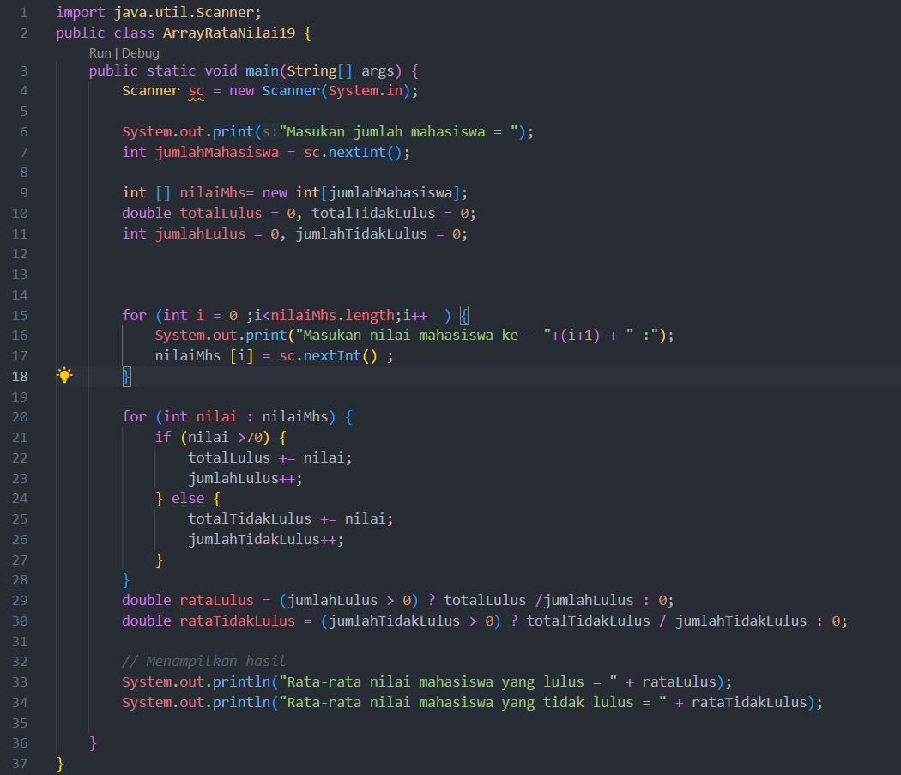

Output

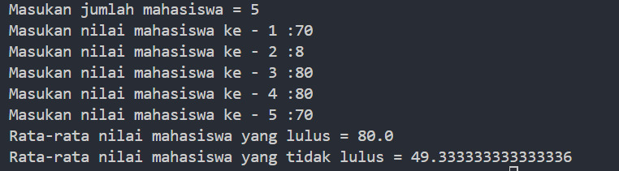

Percobaan 4

Program

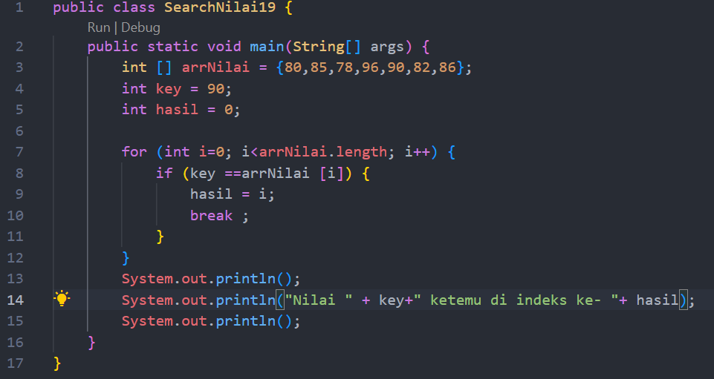

Output



Pertanyaan

1. Break berfungsi untuk menghentikan pencarian jika key sudah ditemukan
2. 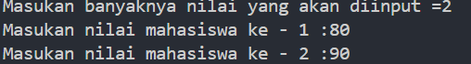
3. 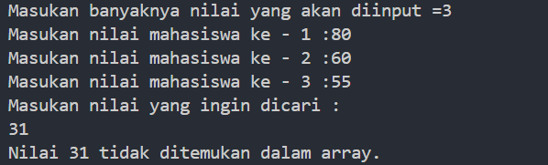

Tugas

1. 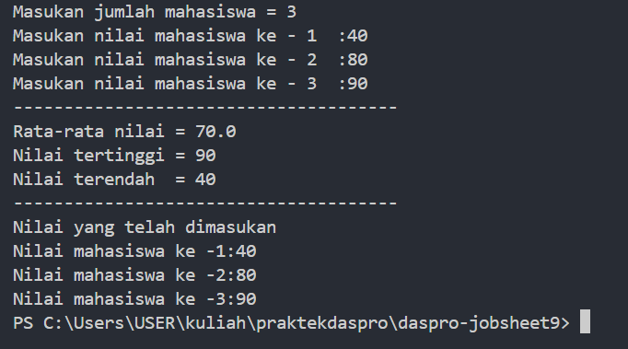
2. 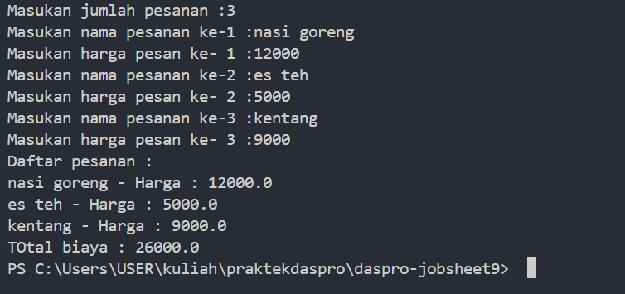
3. 

